* Tạo mới 1 project trên gitbub:

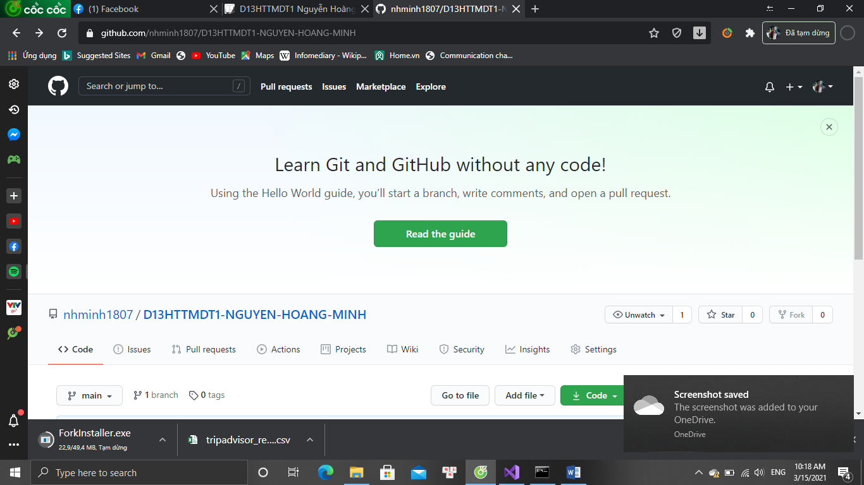

* 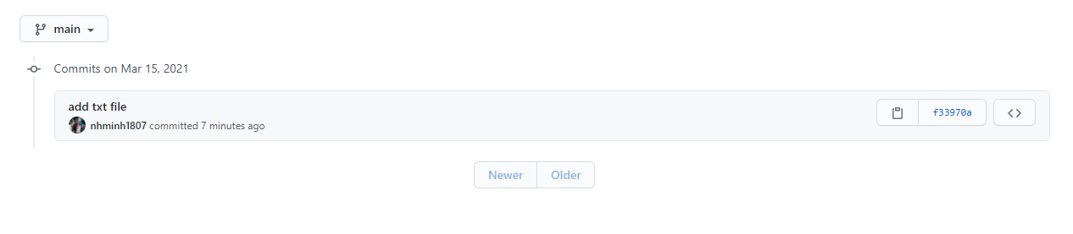Tạo file Lop.HovaTen.text:
* Chụp ảnh màn hình Trello:

